温馨提示：
此套题为Word版，请按住Ctrl,滑动鼠标滚轴，调节合适的观看比例，答案解析附后。关闭Word文档返回原板块。
专题能力提升练 十六
化学实验方案与设计
(45分钟 100分)
一、选择题(本题包括5小题，每小题8分，共40分)
1.(2015·武汉二模)用下表提供的仪器和药品，能达到实验目的的是( )
选项 | 仪器 | 药品 | 实验目的
A | 烧杯、分液漏斗、胶头滴管、铁架台 | 待提纯AlCl₃溶液、NaOH溶液 | 提纯混有MgCl₂杂质的AlCl₃溶液
B | 分液漏斗、烧瓶、锥形瓶、导管及橡皮塞 | 盐酸、大理石、碳酸钠溶液 | 证明非金属性：Cl>C>Si
C | 酸式滴定管、胶头滴管、铁架台(带铁夹) | 已知浓度的盐酸、待测NaOH溶液 | 测定NaOH溶液的物质的量浓度
D | 酒精灯、玻璃棒、蒸发皿、铁架台(带铁圈) | NaCl溶液 | 蒸发溶液得到晶体
【解析】选D。提纯混有MgCl₂杂质的AlCl₃溶液的实验流程为向待提纯的AlCl₃溶液中加过量NaOH溶液、过滤、向滤液中通入过量二氧化碳、过滤、将沉淀溶于适量盐酸中，题给仪器和药品无法实现，A错误；根据题意知，要证明非金属性：Cl>C>Si，选用的实验依据为验证最高价氧化物对应水化物的酸性强弱，题给药品无法实现，B错误；利用酸碱中和滴定法测定NaOH溶液的物质的量浓度，药品缺少酸碱指示剂，仪器缺少碱式滴定管，无法实现，C错误；蒸发NaCl溶液得到晶体的基本操作为蒸发，可以实现，D正确。
2.下列实验操作与预期实验目的或所得实验结论一致的是( )
选项 | 实验操作和现象 | 预期实验目的或结论
A | 用洁净的铂丝蘸取某食盐试样，在酒精灯火焰上灼烧，火焰显黄色 | 说明该食盐不含KIO₃
B | SiO₂能与氢氟酸及碱反应 | SiO₂是两性氧化物
C | 向两支盛有KI₃溶液的试管中，分别滴加淀粉溶液和AgNO₃溶液，前者溶液变蓝，后者有黄色沉淀 | KI₃溶液中存在平衡：I₂+I⁻
D | 室温下向CuCl₂和少量FeCl₃的混合溶液中，加入铜屑，充分搅拌，过滤，得蓝绿色溶液 | 除去杂质FeCl₃得纯净CuCl₂溶液
【解析】选C。A项，钾的焰色反应能被钠的焰色反应所掩盖，观察钾的焰色反应应透过蓝色钴玻璃片，实验中不能确定是否含KIO₃，错误；B项，SiO₂是酸性氧化物，错误；C项，I₂使淀粉变蓝，I⁻和Ag⁺反应生成黄色沉淀，正确；D项，加入铜屑发生2Fe³⁺+Cu2Fe²⁺+Cu²⁺，不能除去生成的FeCl₂。
【加固训练】下列实验方案，不能达到实验目的的是( )
选项 | 实验目的 | 实验方案
A | 检验食盐中是否添加KIO₃ | 取食盐试样，溶于KI溶液，加入淀粉溶液，观察溶液是否变蓝
B | 验证硝酸是挥发性酸 | 用两根玻璃棒分别蘸取浓硝酸和浓氨水，然后靠近，观察是否有白烟产生
C | 验证Br₂氧化性强于Fe³⁺ | 取少许FeCl₂晶体溶于稀盐酸，加入KSCN观察溶液是否变红，滴入溴水后再观察是否变红
D | 检验氯酸钾中含有氯元素 | 取少量氯酸钾加入MnO₂充分加热，残留物溶于水，取上层清液，滴入硝酸酸化的AgNO₃溶液，观察是否有白色沉淀
【解析】选A。只有酸性条件下，I⁻才能还原I，5I⁻+I+6H⁺3I₂+3H₂O，生成的单质碘使淀粉变蓝。
3.(2015·临沂二模)下列实验设计或操作正确的是( )
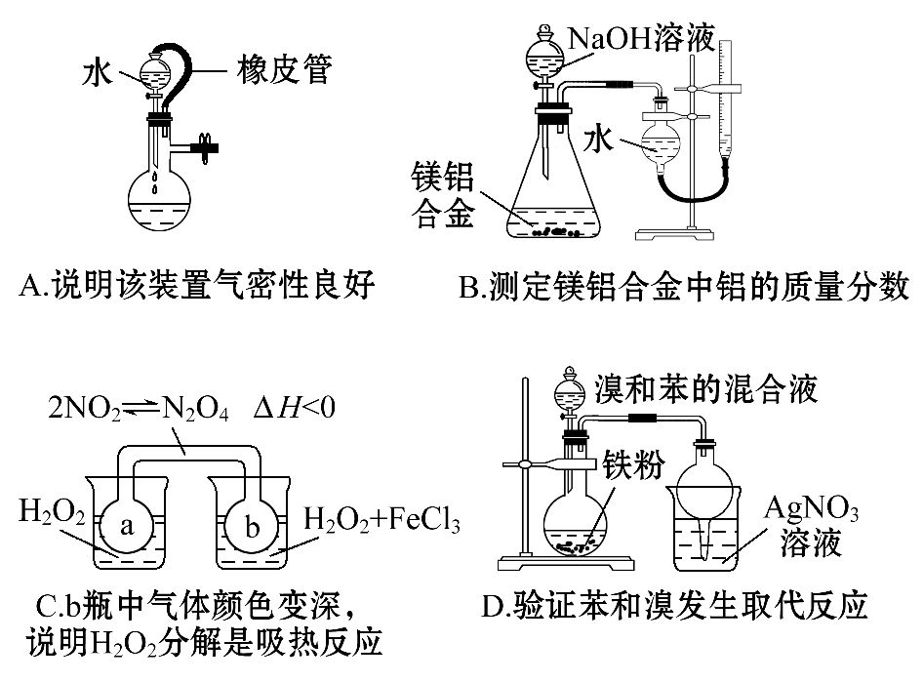
【解析】选B。A项，烧瓶与分液漏斗用橡皮管连接，上下压强始终相等，不能判断装置气密性良好，错误；C项，b瓶颜色变深，说明平衡逆向移动，而该反应的正向是放热反应，即温度升高，则过氧化氢的分解是放热反应，错误；D项，由于溴挥发而进入烧杯干扰了Br⁻的检验，应该在两个装置之间添加装有四氯化碳的洗气瓶(吸收溴的装置)，错误。
【加固训练】用下列实验装置进行相应实验，装置正确且能达到实验目的的是
( )
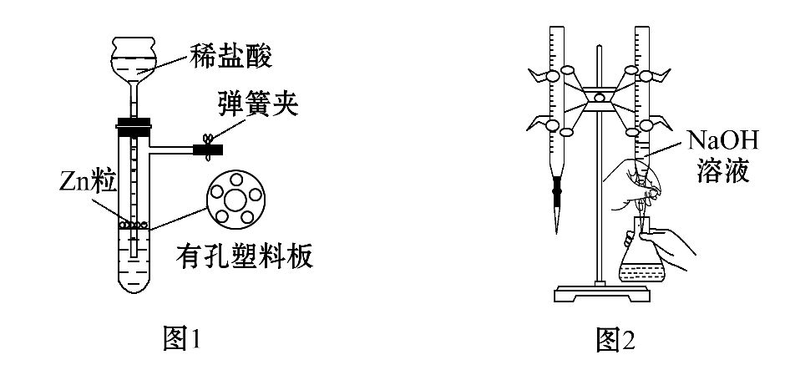
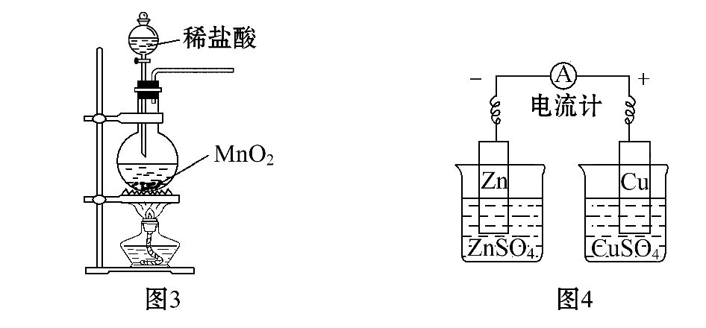
A.用图1所示装置制取少量H₂
B.用图2所示装置用标准浓度的氢氧化钠溶液测定盐酸的浓度
C.用图3所示装置制取少量Cl₂
D.用图4所示装置确定导线中有电流通过并确定电流方向
【解析】选A。氢氧化钠溶液应盛放在碱式滴定管中，B不正确；稀盐酸与二氧化锰不反应，应该用浓盐酸，C不正确；缺少盐桥，没有形成闭合回路，D不正确。
4.(2015·长沙模拟)下列实验装置正确且能达到实验目的的是( )
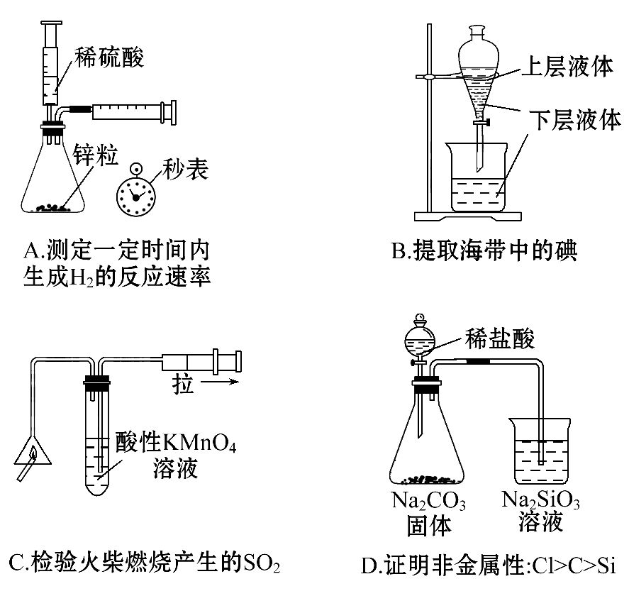
【解析】选A。可以通过测定相同时间内生成气体的体积大小来测定反应速率，A正确；分液时，分液漏斗下端管口应紧贴烧杯内壁，B错误；试管中左侧导管应插入溶液中，与注射器相连的一端不能插入溶液，C错误；非金属性强弱应该根据最高价氧化物对应水化物的酸性的强弱来比较，D错误。
5.(2015·全国卷Ⅰ)下列实验中，对应的现象以及结论都正确且两者具有因果关系的是( )
选项 | 实 验 | 现 象 | 结 论
A | 将稀硝酸加入过量铁粉中，充分反应后滴加KSCN溶液 | 有气体生成，溶液呈血红色 | 稀硝酸将Fe氧化为Fe³⁺
B | 将铜粉加入1.0 mol·L⁻¹Fe₂(SO₄)₃溶液中 | 溶液变蓝、有黑色固体出现 | 金属铁比铜活泼
C | 用坩埚钳夹住一小块用砂纸仔细打磨过的铝箔在酒精灯上加热 | 熔化后的液态铝滴落下来 | 金属铝的熔点较低
D | 将0.1 mol·L⁻¹MgSO₄溶液滴入NaOH溶液至不再有沉淀产生，再滴加  0.1 mol·L⁻¹CuSO₄溶液 | 先有白色沉淀生成，后变为浅蓝色沉淀 | Cu(OH)₂的溶度积比  Mg(OH)₂的小
【解析】选D。稀硝酸与过量的Fe充分反应生成硝酸亚铁、NO气体和水，无三价铁离子生成，所以加入KSCN溶液后，不变红色，A错误；Cu与硫酸铁发生氧化还原反应，生成硫酸铜和硫酸亚铁，无黑色固体出现，B错误；铝在空气中加热生成的氧化铝的熔点较高，所以内部熔化的铝不会滴落，C错误；硫酸镁与氢氧化钠溶液反应生成氢氧化镁沉淀，再加入硫酸铜，则生成氢氧化铜蓝色沉淀，沉淀的转化符合由溶解度小的向溶解度更小的沉淀转化，所以氢氧化铜的溶度积比氢氧化镁的溶度积小，D正确。
【加固训练】下列实验“操作和现象”与“结论”对应关系正确的是( )
选项 | 操作和现象 | 结 论
A | 向装有Fe(NO₃)₂溶液的试管中加入稀硫酸，在管口观察到红棕色气体 | N被还原为NO₂
B | 将铜片与锌片用导线连接后，插入稀硫酸中，铜片上有气泡产生 | 在锌的作用下，铜与硫酸反应产生氢气
C | 甲烷和氯气混合后置于光照下，颜色逐渐褪去 | 甲烷和氯气发生了化合反应
D | 用玻璃棒蘸取氯水点到蓝色石蕊试纸上，试纸先变红后褪色 | 氯水中含有H⁺和HClO
【解析】选D。A项，硝酸根在氢离子存在下表现强氧化性，将二价铁离子氧化，硝酸根被还原为NO，NO又被空气中的氧气氧化为二氧化氮，错误；B项所产生现象的原因是构成了原电池，结论不正确，错误；C项，甲烷和氯气发生取代反应，错误；氯水中含有H⁺使蓝色石蕊试纸变红，HClO有漂白性，可使红色褪去，故D项正确。
二、非选择题(本题包括3小题，共60分)
6.(20分)(2015·衡水一模)碱式碳酸盐A可用作胃药，其组成可表示为Al₂Mg₆(OH)_{x}(CO₃)_{y}·zH₂O。某校化学兴趣小组欲测定其化学式，实验设计如下：
实验Ⅰ：称取一定质量的A，加热分解至恒重。
实验Ⅱ：称取一定质量的A，与足量的酸反应，测量生成CO₂气体的质量。
可供选择的仪器和药品如图所示(酸溶液限选6 mol·L⁻¹盐酸或6 mol·L⁻¹硫酸，其他试剂任选)。
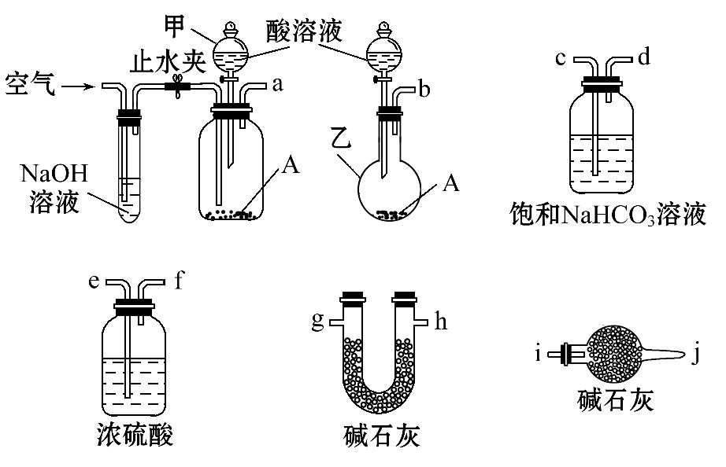
回答下列问题：
(1)仪器乙的名称为________。
(2)请选择必要的装置完成实验Ⅱ，正确的连接顺序为___________________
_____(按气流方向，用接口字母表示)；选用的酸溶液是____________________。
(3)有人提出不采用实验Ⅰ，可在实验Ⅱ结束后，在A完全反应后所得溶液中滴加足量的氨水，用无灰滤纸过滤，用蒸馏水洗涤反应容器2～3次，将洗涤液过滤，洗涤沉淀2～3次，将附着沉淀的滤纸放到坩埚中加热分解至恒重。判断沉淀已洗涤干净的方法是________________________________________。
实际上未采用该方案的原因是不符合实验设计的____________________。
A.科学性 B.安全性
C.可行性 D.简约性
(4)x与y的关系式是____________________(用等式表示)。
(5)通过实验Ⅰ的相关数据，经计算可得A的摩尔质量为602.0 g·mol⁻¹。实验Ⅱ中称得样品A的质量为9.030 g，与足量酸完全反应后，CO₂吸收装置增重
0.660 g，则A的化学式为________。
【解析】(2)实验的目的是测量生成的CO₂，故需要解决的问题是首先要排除装置中空气含有的CO₂的影响，最后还需要将装置中生成的CO₂全部驱赶入吸收装置中被吸收；吸收CO₂前需要先将CO₂气体干燥，除去水蒸气，最后还要防止空气中的CO₂和水蒸气进入吸收装置，故最后需要加盛碱石灰的干燥装置；为了防止挥发出的HCl气体的干扰，选用稀硫酸。
(4)根据物质的化合价代数和为0的原则可知：x+2y=3×2+2×6=18。
(5)9.030 g样品为0.015 mol，而0.660 g CO₂为0.015 mol，故y=1，则x=16；z=(602 g·mol⁻¹-27 g·mol⁻¹×2-24 g·mol⁻¹×6-60 g·mol⁻¹-16×17 g·mol⁻¹)÷18 g·mol⁻¹=4，A的化学式为Al₂Mg₆(OH)₁₆CO₃·4H₂O。
答案：(1)圆底烧瓶
(2)a→e，f→g(或h)，h(或g)→i 6 mol·L⁻¹硫酸
(3)取少量末次沉淀洗涤液于试管中，滴加氯化钡溶液后无浑浊，说明沉淀已洗涤干净(合理即可) D
(4)x+2y=18
(5)Al₂Mg₆(OH)₁₆CO₃·4H₂O
7.(20分)(2015·烟台二模)草酸晶体的组成可表示为H₂C₂O₄·xH₂O。实验室常用其加热分解制取CO气体，反应方程式为H₂C₂O₄·xH₂O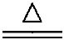CO↑+CO₂↑+(x+1)H₂O。下图为分解草酸晶体，用干燥纯净的CO还原CuO制取Cu，并收集CO的实验装置(略去铁架台、铁夹等支撑夹持装置)，回答下列问题。
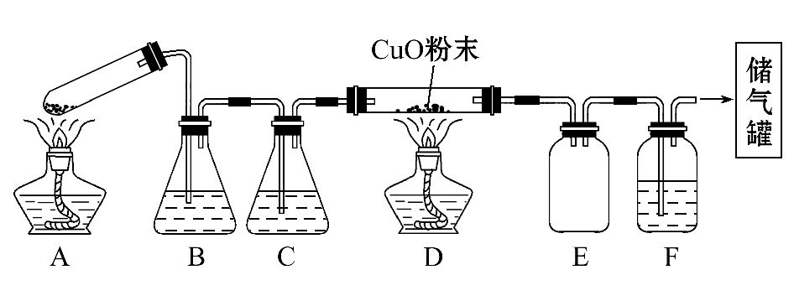
(1)A装置为加热分解草酸的装置，该装置中的错误是____________________，
C装置中盛放的试剂是__________(填化学式)，E装置的作用是______________。
(2)实验过程中涉及如下操作：
①点燃A处的酒精灯 ②熄灭A处的酒精灯
③点燃D处的酒精灯 ④熄灭D处的酒精灯。
这4步操作由先到后的顺序为________ (填序号)。点燃D处酒精灯前必须要进行的操作名称是__________________________。
(3)用酸性高锰酸钾溶液滴定草酸晶体，求x的值。
实验步骤：准确称取1.17 g草酸晶体，配成100 mL溶液；取出20.00 mL于锥形瓶中，再向瓶中加入足量稀硫酸；用0.050 0 mol·L⁻¹酸性高锰酸钾溶液滴定，滴定至终点时消耗高锰酸钾溶液16.00 mL。滴定时，所发生的反应为2Mn+5H₂C₂O₄+6H⁺10CO₂+2Mn²⁺+8H₂O。
①配制草酸溶液除需要玻璃棒、烧杯，还一定需要的玻璃仪器有__________
____________________________。
②x=________________________________。
(4)为探究催化剂对化学反应速率的影响，在甲、乙试管中分别加入下列物质
试管 | 0.01 mol·L⁻¹  KMnO₄ | 0.1 mol·L⁻¹  H₂C₂O₄ | 0.1 mol·L⁻¹  H₂SO₄ | MnSO₄  固体
甲 | 4 mL | zmL | 1 mL | 无
乙 | ymL | 2 mL | 1 mL | 有
则z=________，y=________。能够得出催化剂对该反应有影响结论的实验现象是____________________________。
【解析】(1)反应中有水生成，容易回流导致试管炸裂，所以A装置中试管口应略向下倾斜；B为澄清石灰水，目的是除去混合气体中的二氧化碳；C为浓硫酸，目的是干燥CO气体；D中CuO与CO反应制取Cu；E为安全瓶，起到防止倒吸的作用；F为澄清石灰水，除去二氧化碳气体。
(2)先点燃A处酒精灯，用生成的CO将装置中空气排净，防止不纯的CO气体发生爆炸，然后再点燃D处的酒精灯；熄灭酒精灯时恰好相反，先熄灭D处酒精灯，然后再熄灭A处酒精灯，所以正确的操作方法为①③④②；为避免发生爆炸，点燃D处酒精灯前必须要检验CO纯度。
(3)①配制草酸溶液需要玻璃棒、烧杯，配制100 mL溶液需要选用100 mL容量瓶，定容时还需用到胶头滴管。
②16.00 mL 0.050 0 mol·L⁻¹高锰酸钾溶液中含有高锰酸钾的物质的量为
0.050 0 mol·L⁻¹×0.016 L=0.000 8 mol，100 mL该草酸溶液能够消耗高锰酸钾的物质的量为0.000 8 mol×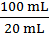=0.004 mol，根据反应2Mn+5H₂C₂O₄+6H⁺10CO₂+2Mn²⁺+8H₂O可知1.17 g样品中含有草酸的物质的量为0.004 mol×=0.01 mol，草酸的质量为90 g·mol⁻¹×0.01 mol=0.9 g，含有结晶水的物质的量为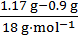=0.015 mol，则该草酸晶体中x=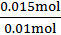=1.5。
(4)为探究催化剂对化学反应速率的影响，除了有催化剂和无催化剂以外，其他条件必须完全相同，则z=2、y=4；催化剂能够加快反应速率，则加入MnSO₄固体的试管中溶液褪色速率比未加MnSO₄固体的快。
答案：(1)试管口向上倾斜(或试管口应略向下倾斜) 浓硫酸 作安全瓶(或防倒吸)
(2)①③④② 验纯
(3)①100 mL容量瓶、胶头滴管
②1.5
(4)2 4 加入MnSO₄固体的试管中溶液褪色速率比未加MnSO₄固体的快
8.(20分)(2015·绵阳一模)某同学旅游时发现，苗族人的银饰美丽而富有民族文化，制作银饰时可以选用Fe(NO₃)₃溶液作蚀刻剂。受此启发，该同学所在的化学兴趣小组在实验室选用Fe(NO₃)₃溶液清洗做过银镜反应的试管，发现不但银镜溶解，而且产生较少刺激性气体。
化学兴趣小组对Fe(NO₃)₃溶液溶解银的原理进行探究：
【提出假设】
假设1：Fe(NO₃)₃溶液显酸性，在此酸性条件下N能氧化Ag；
假设2：Fe³⁺具有氧化性，能氧化Ag。
【验证假设】
(1)甲同学验证假设1。
①用淡紫色的Fe(NO₃)₃·9H₂O晶体(分析纯，M_{r}=404)配制1.5 mol·L⁻¹的Fe(NO₃)₃溶液100 mL。需要称取________g Fe(NO₃)₃·9H₂O晶体，配制过程中所用到的仪器除烧杯、玻璃棒外还必需有_________________________________。
②测得1.5 mol·L⁻¹的Fe(NO₃)₃溶液pH约为1，其原因用化学方程式表示为___________________________。
③将pH=1的HNO₃溶液加入镀有银镜的试管中，振荡，观察到银镜慢慢溶解，产生无色气体并在液面上方变为红棕色，溶液中发生反应的离子方程式应是_______________________________________。
④将1.5 mol·L⁻¹的Fe(NO₃)₃溶液加入镀有银镜的试管中，振荡，观察到银镜很快溶解，并且溶液颜色加深。
(2)乙同学为验证假设2。
分别用溶质质量分数为2%、10%的足量FeCl₃溶液加入镀有银镜的试管中，振荡，都看不出银镜溶解。乙同学由此得出结论，假设2不成立。
你是否同意乙同学的结论？________，简述理由：_____________________。
【思考与交流】甲同学的实验④中，溶液颜色为什么会加深？查阅资料得知，Fe²⁺能与NO形成配离子：Fe²⁺+NO[Fe(NO)]²⁺(棕色)。已知，同浓度的硝酸氧化性比Fe³⁺略强。根据以上信息综合分析，浓、稀Fe(NO₃)₃溶液溶解银镜时，发生的反应有何不同？
___________________________________________________________________。
【解析】【验证假设】(1)①用淡紫色的Fe(NO₃)₃·9H₂O晶体配制1.5 mol·L⁻¹的Fe(NO₃)₃溶液100 mL，依据硝酸铁晶体溶质物质的量为0.15 mol计算可知需要晶体质量为0.15 mol×404 g·mol⁻¹=60.6 g；由配制溶液的过程和步骤分析可知需要的仪器除烧杯、玻璃棒外还必需有100 mL的容量瓶、胶头滴管。②测得1.5 mol·L⁻¹的Fe(NO₃)₃溶液pH约为1说明溶液呈酸性，是铁离子水解的原因，反应的离子方程式为Fe³⁺+3H₂OFe(OH)₃↓+3H⁺。③将pH=1的HNO₃溶液加入镀有银镜的试管中，振荡，观察到银镜慢慢溶解，产生无色气体并在液面上方变为红棕色，溶液中发生反应的离子方程式为3Ag+N+4H⁺3Ag⁺+NO↑+2H₂O。
(2)假设2中，铁离子的氧化性和铁离子的浓度大小有关，且生成的银离子在溶液中生成氯化银沉淀阻止反应进行，可能是浓度小或阻止反应进行，需要验证亚铁离子的存在证明铁离子是否发生还原反应；没有检验是否生成了Fe²⁺，可能是Fe³⁺与Ag发生了反应，但生成的Ag⁺与Cl⁻形成沉淀阻止了反应继续进行，也可能是FeCl₃溶液浓度太小而不能溶解银，所以不同意乙的结论。
【思考与交流】已知同浓度的硝酸氧化性比Fe³⁺略强。根据以上信息综合分析，浓、稀Fe(NO₃)₃溶液溶解银镜时的原理不同，Fe(NO₃)₃浓溶液中，Fe³⁺、N都能氧化Ag，Fe(NO₃)₃稀溶液中可能只有N氧化Ag。
答案：【验证假设】(1)①60.6 100 mL容量瓶、胶头滴管
②Fe³⁺+3H₂OFe(OH)₃↓+3H⁺
③3Ag+N+4H⁺3Ag⁺+NO↑+2H₂O
(2)不同意 没有检验是否生成了Fe²⁺，可能是Fe³⁺与Ag发生了反应，但生成的Ag⁺与Cl⁻形成沉淀阻止了反应继续进行，也可能是FeCl₃溶液浓度太小而不能溶解银
【思考与交流】
Fe(NO₃)₃浓溶液中，Fe³⁺、N都能氧化Ag，Fe(NO₃)₃稀溶液中可能只有N氧化Ag

【规律技法】实验方案评价的三角度
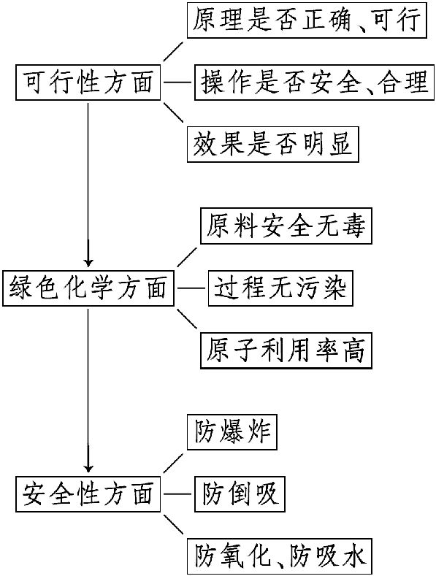
【加固训练】电镀厂曾采用有氰电镀工艺，处理有氰电镀的废水时，可在催化剂TiO₂作用下，先用NaClO将CN⁻氧化成CNO⁻，再在酸性条件下继续被NaClO氧化成N₂和CO₂。环保工作人员在密闭系统中用下图装置进行实验，以证明处理方法的有效性，并通过测定二氧化碳的量确定CN⁻被处理的百分率。
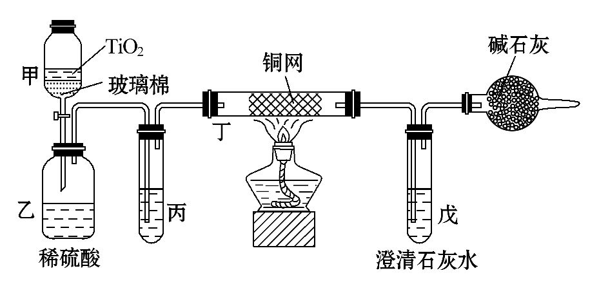
将浓缩后含CN⁻的污水与过量NaClO溶液的混合液共200 mL(其中CN⁻的浓度为0.05 mol·L⁻¹)倒入甲中，塞上橡皮塞，一段时间后，打开橡皮塞和活塞，使溶液全部放入乙中，关闭活塞。
(1)甲中反应的离子方程式为__________________________________________，
乙中反应的离子方程式为_____________________________________________。
(2)乙中生成的气体除N₂和CO₂外，还有HCl及副产物Cl₂等。丙中加入的除杂试剂是饱和食盐水，其作用是____________________________________________，
丁在实验中的作用是_________________________________________________，
装有碱石灰的干燥管的作用是________________________________。
(3)戊中盛有含Ca(OH)₂0.02 mol的石灰水，若实验中戊中共生成0.82 g沉淀，则该实验中测得CN⁻被处理的百分率等于________。该测得值与工业实际处理的百分率相比总是偏低，简要说明可能的原因______________________________
_________________________________。
【解析】(1)甲中NaClO将CN⁻氧化成CNO⁻，自身被还原为Cl⁻，根据氧化还原反应原理可得反应的离子方程式为CN⁻+ClO⁻CNO⁻+Cl⁻；乙中的反应为酸性条件下CNO⁻与NaClO反应生成N₂、CO₂，离子方程式为2CNO⁻+2H⁺+3ClO⁻N₂↑+2CO₂↑+3Cl⁻+H₂O。
(2)乙中生成的气体除N₂和CO₂外，还有HCl及副产物Cl₂等，丙中饱和食盐水能够除去氯化氢杂质；丁中铜网能够和氯气反应从而除去氯气杂质；为避免空气中的二氧化碳进入戊装置对测定数据造成干扰，用碱石灰吸收空气中的二氧化碳。
(3)200 mL(其中CN⁻的浓度为0.05 mol·L⁻¹)混合液中含有的CN⁻的物质的量是0.2 L×0.05 mol·L⁻¹=0.01 mol，根据碳原子守恒，最多生成0.01 mol二氧化碳，所以石灰水过量，理论上应生成碳酸钙的物质的量为0.01 mol，而实际生成的碳酸钙的物质的量是0.008 2 mol，反应的CN⁻的物质的量是0.008 2 mol，CN⁻被处理的百分率是0.008 2 mol/0.01 mol×100%=82%。测得值与工业实际处理的百分率相比偏低的原因：①装置乙、丙、丁中可能滞留有CO₂，未被完全吸收；②二氧化碳产生的速度快，未与戊中的澄清石灰水充分反应；③氯气、氯化氢在丙、丁中未被吸收完全，导致测定的二氧化碳质量偏低，测得的CN⁻被处理的百分率与实际值相比偏低。
答案：(1)CN⁻+ClO⁻CNO⁻+Cl⁻
2CNO⁻+2H⁺+3ClO⁻N₂↑+2CO₂↑+3Cl⁻+H₂O
(2)除去氯化氢杂质 除去氯气杂质 防止空气中的二氧化碳进入戊装置中影响测定准确度
(3)82%
①装置乙、丙、丁中可能滞留有CO₂，未被完全吸收；
②二氧化碳产生的速度快，未与戊中的澄清石灰水充分反应；
③氯气、氯化氢在丙、丁中未吸收完全

关闭Word文档返回原板块

